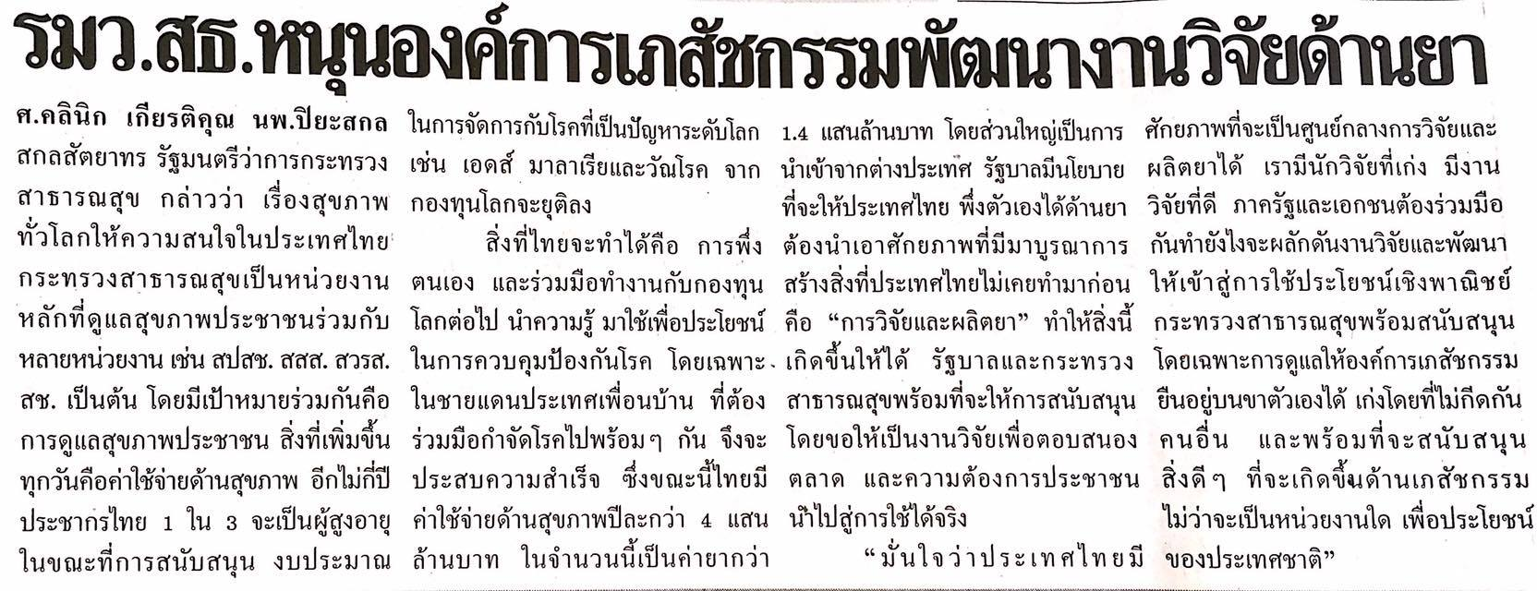
ข่าวประจำวันจันทร์ที่ 14 มีนาคม 2559 (หน้าที่ 21)

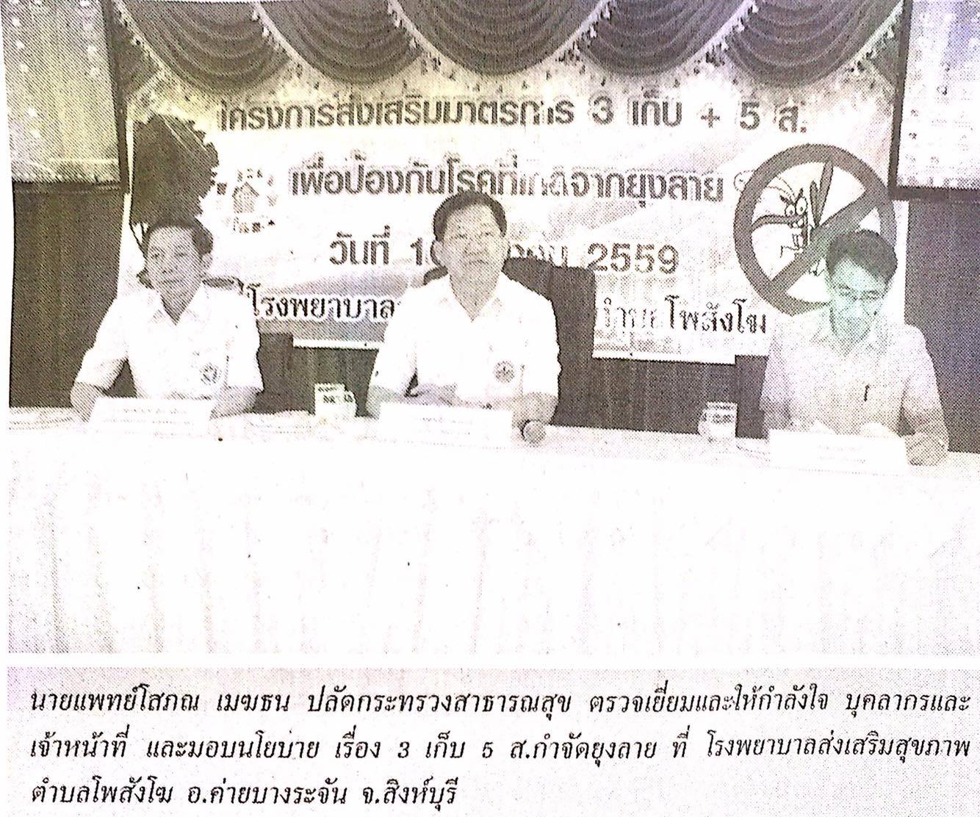
ข่าวประจำวันจันทร์ที่ 14 มีนาคม 2559 (หน้าที่ 21)

ข่าวประจำวันจันทร์ที่ 14 มีนาคม 2559 (หน้าที่ 21)

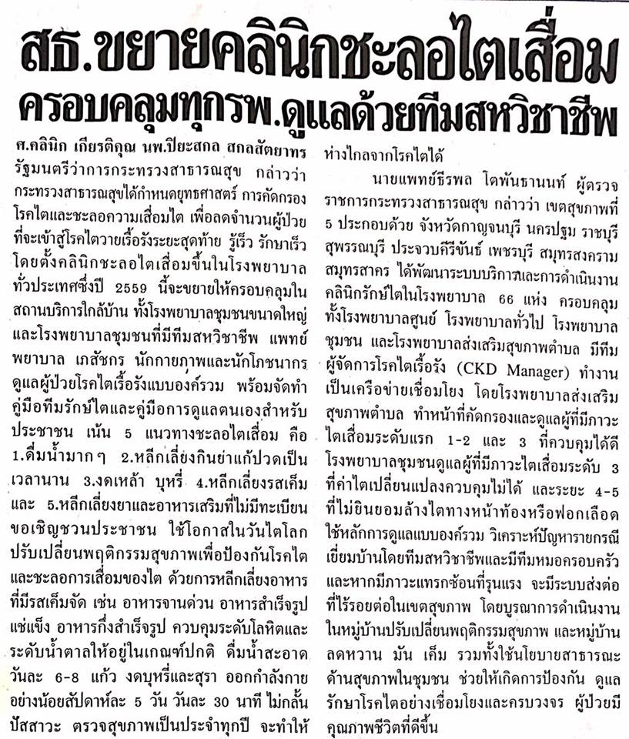
ข่าวประจำวันจันทร์ที่ 14 มีนาคม 2559 (หน้าที่ 21)

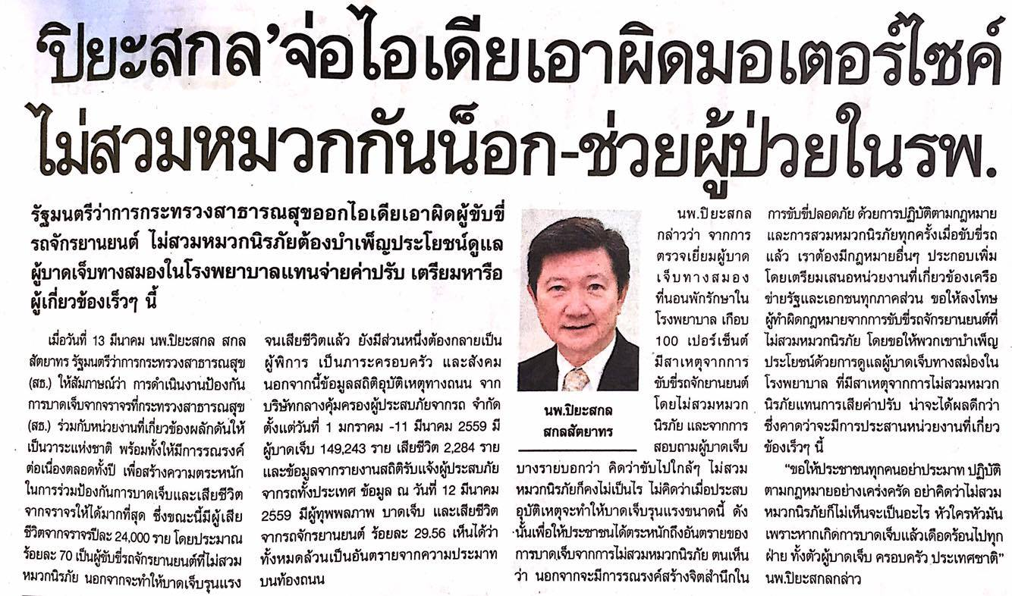
ข่าวประจำวันจันทร์ที่ 14 มีนาคม 2559 (หน้าที่ 10)

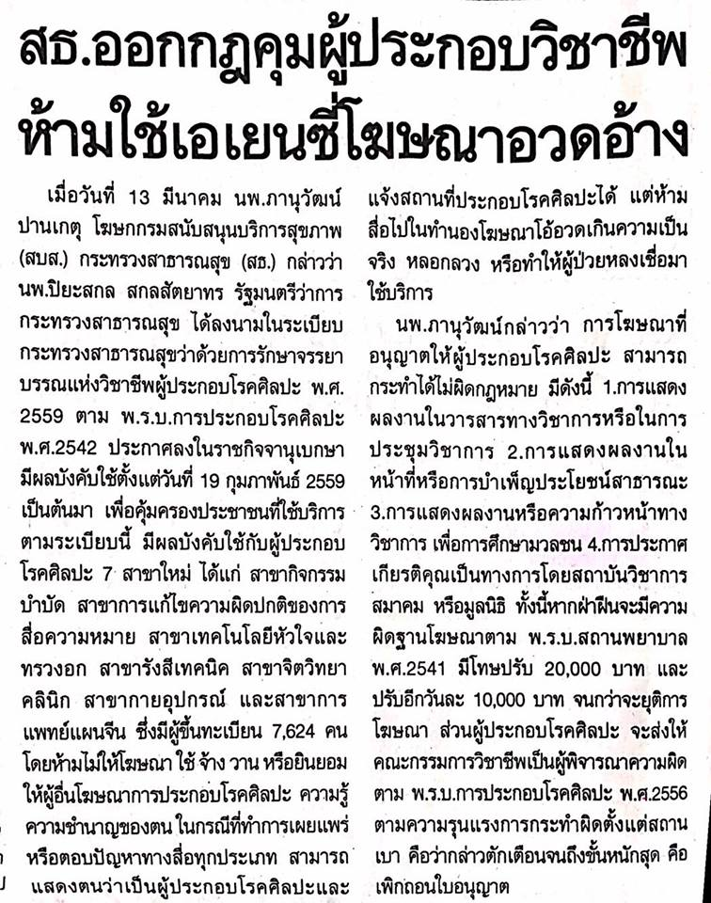

ข่าวประจำวันจันทร์ที่ 14 มีนาคม 2559 (หน้าที่ 10)

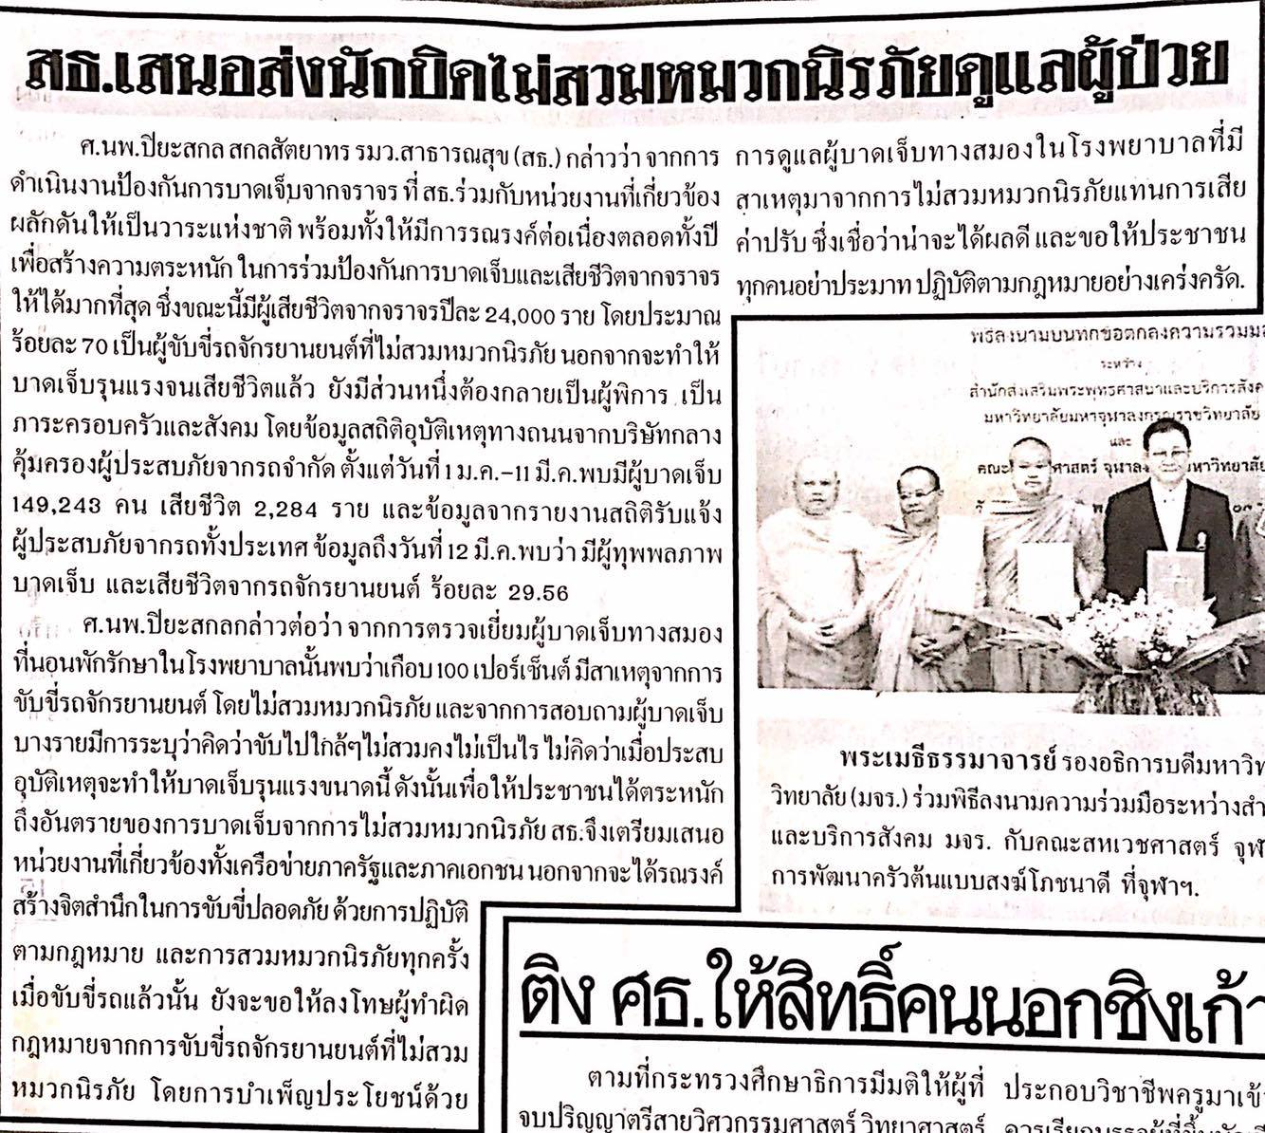
ข่าวประจำวันจันทร์ที่ 14 มีนาคม 2559 (หน้าที 12)

